**Задание 1.5. Изучить разнообразие наземных насекомых на пришкольной территории (или территории природного окружения учреждения образования)**

**Место выполнения:** государственное учреждение образования «Лидский районный экологический центр детей и молодёжи»

**Дата выполнения:** 16 марта – 08 июня 2020 г.

**Ответственные:** Пилипчик О.А., заведующий отделом; Ленцевич О.С., педагог дополнительного образования

**Участники:** учащиеся 14-15 лет (10 человек), учащиеся Школы юного зоолога «Хомка и компания» 7 лет (2 чел.)

|  |  |
| --- | --- |
| *1.* | *Адамицкий Артём* |
| *2.* | *Асратян Карина* |
| *3.* | *Башкирова Полина* |
| *4.* | *Богуцкий Милен* |
| *5.* | *Доронь Ангелина* |
| *6.* | *Евстрат Анастасия* |
| *7.* | *Заяц Яна* |
| *8.* | *Кобылинский Илья* |
| *9.* | *Каспер Михаил* |
| *10.* | *Бирюк Вадим* |
| *11.* | *Бирюк Елизавета* |
| *12.* | *Бирюк Полина* |

**Выполнение задания**

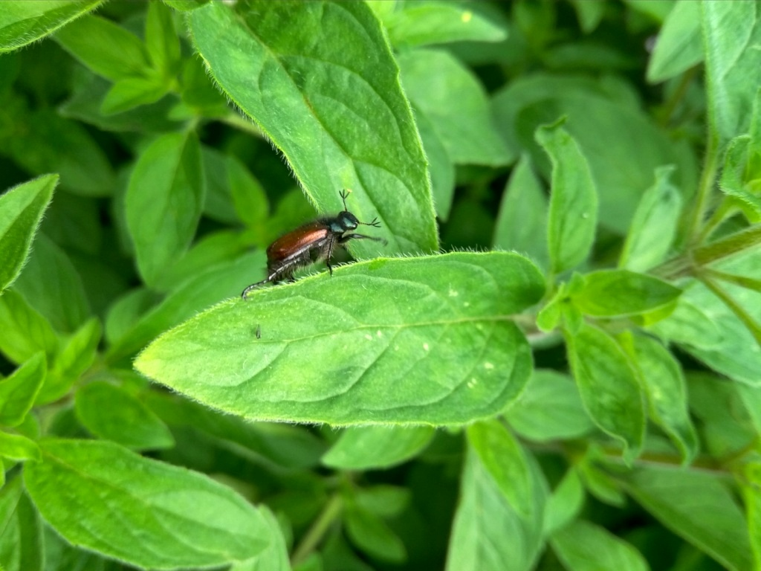1. Проведена исследовательская работа по изучению важности сохранения разнообразия насекомых, а также определению и наблюдению за насекомыми, обитающими на территории Лидского РЭЦДиМ [https://content.schools.by/eco-lida/library/Исследовательская_работа_по_изучению_насекомых_на_территории_Лидского_РЭЦДиМ.docx](https://content.schools.by/eco-lida/library/%D0%98%D1%81%D1%81%D0%BB%D0%B5%D0%B4%D0%BE%D0%B2%D0%B0%D1%82%D0%B5%D0%BB%D1%8C%D1%81%D0%BA%D0%B0%D1%8F_%D1%80%D0%B0%D0%B1%D0%BE%D1%82%D0%B0_%D0%BF%D0%BE_%D0%B8%D0%B7%D1%83%D1%87%D0%B5%D0%BD%D0%B8%D1%8E_%D0%BD%D0%B0%D1%81%D0%B5%D0%BA%D0%BE%D0%BC%D1%8B%D1%85_%D0%BD%D0%B0_%D1%82%D0%B5%D1%80%D1%80%D0%B8%D1%82%D0%BE%D1%80%D0%B8%D0%B8_%D0%9B%D0%B8%D0%B4%D1%81%D0%BA%D0%BE%D0%B3%D0%BE_%D0%A0%D0%AD%D0%A6%D0%94%D0%B8%D0%9C.docx)

2.Произведено ограждение муравейника на территории Лидского РЭЦДиМ

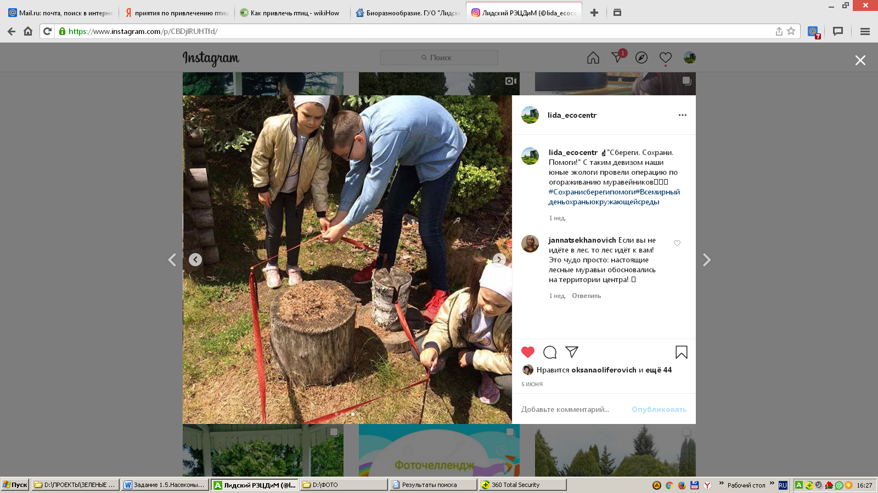

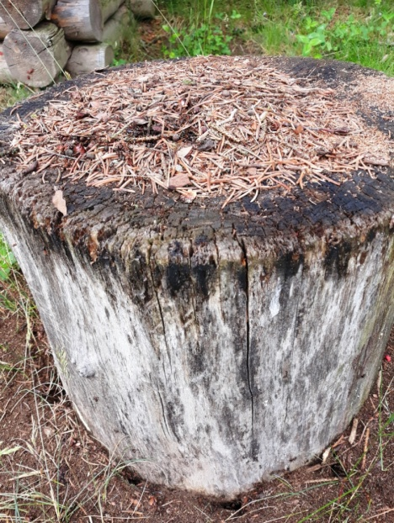

Провели исследовательскую работу по изучению важности сохранения разнообразия насекомых, а также определению и наблюдению за насекомыми, обитающими на территории Лидского РЭЦДиМ

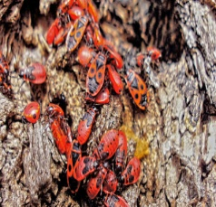**Видовое разнообразие насекомых на территории Лидского РЭЦДиМ**



1. **Шмель 2. Клоп – солдатик**

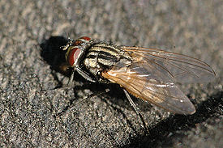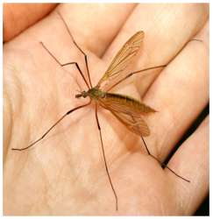

**3. Долгоножка 4. Муха комнатная**

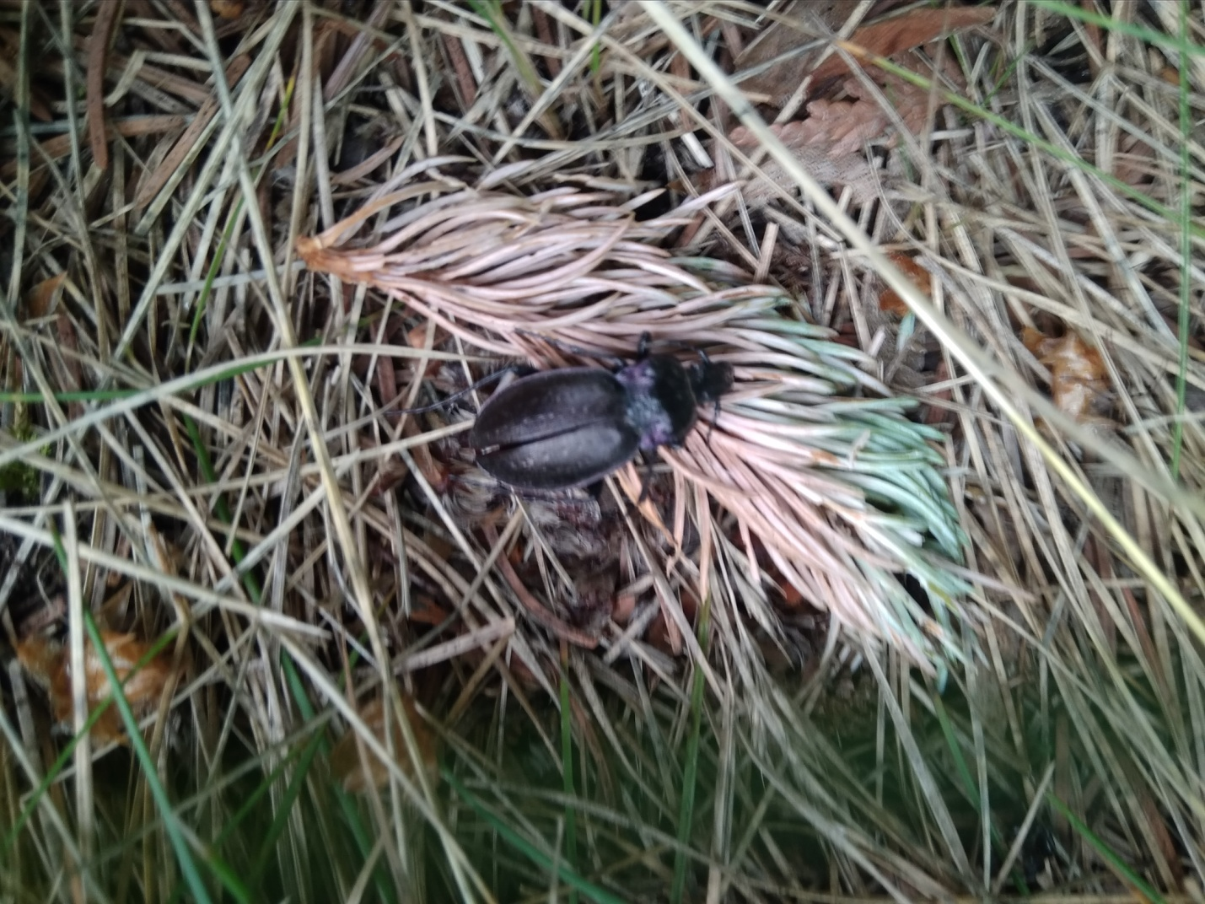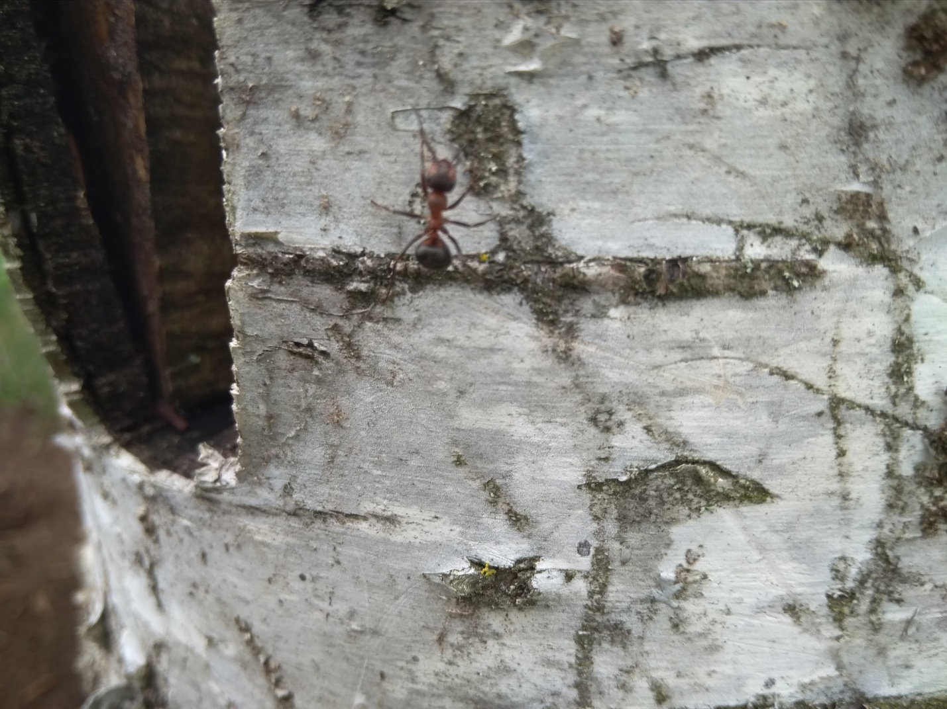

**5. Малый лесной муравей 6. Жужелица садовая**

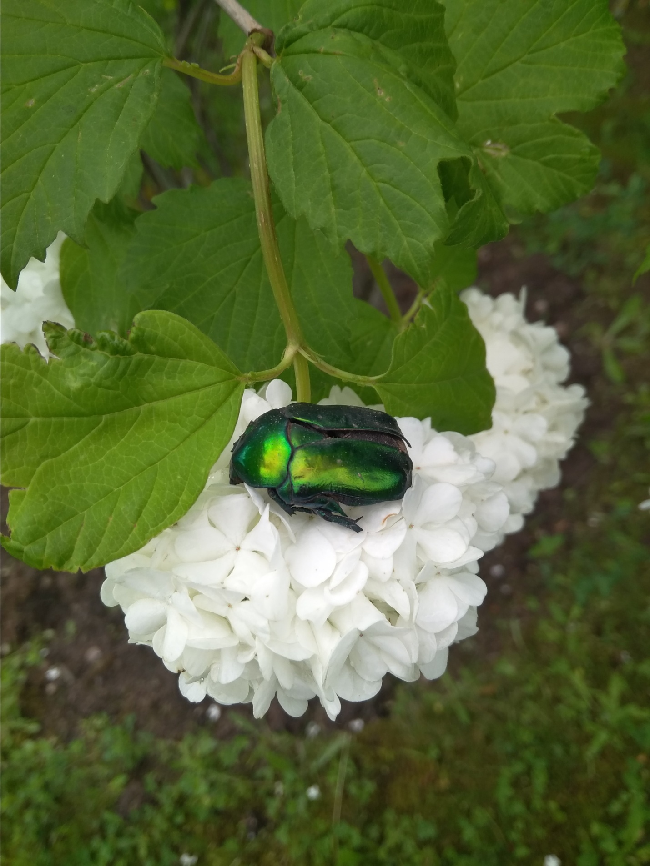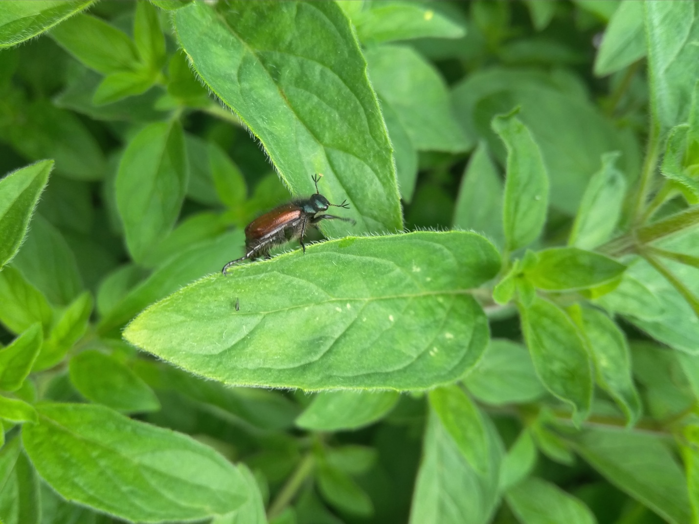**7. Хлебный жук 8. Бронзовка золотистая**

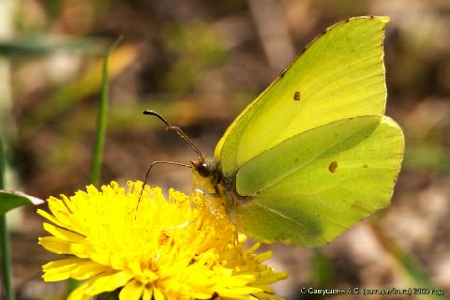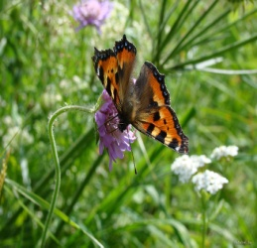

**9. Крапивница 10. Лимонница**